Jetbot軟件設置（Docker）
介紹如何使用預構建的 JetBot docker 容器設置 JetBot。如果您想將 JetBot 與現有的 Jetson Nano SD 卡映像一起使用，這是最佳選擇。JetBot 容器目前針對使用 JetPack 4.4 的 Jetson Nano SD 卡映像。
- 第 1 步 - 設置 Jetson Nano
如果您還沒有，請完成 Jetson Nano 的初始設置。
只要您有足夠的存儲空間，就可以使用現有的 Jetson Nano 設置（microSD 卡）。
- 第 2 步 - 連接到 Wi-Fi
如果您還沒有，請將您的 Jetson Nano 連接到您的 Wi-Fi 網絡。
請遵循此Wi-Fi 設置指南。
- 第 3 步 - 克隆 JetBot 存儲庫
複製 官方 JetBot GitHub 存儲庫。
git clone http://github.com/NVIDIA-AI-IOT/jetbot.git
- 第 4 步 - 配置系統
首先，調用scripts/configure_jetson.sh腳本配置電源模式和其他參數。
cd jetbot
./scripts/configure_jetson.sh

configure_jetson.sh還禁用 GUI 以節省系統內存 (DRAM) 消耗。
如果要重新啟用 GUI，可以執行以下命令。
sudo systemctl set-default graphical.target
或者，您可以執行此腳本 ( ./scripts/re_enable_gui.sh )
然後，調用scripts/enable_swap.sh腳本啟用交換內存（如果未設置）。
即使在 Jetson Nano (4GB) Developer Kit 上，也建議使用額外的 4GB 交換內存(swap memory)。
./scripts/enable_swap.sh
- 第 5 步 - 啟用所有容器
調用以下命令啟用 JetBot docker 容器
cd docker
./enable.sh $HOME # we'll use home directory as working directory, set this as you please.
現在您可以https://<jetbot_ip>:8888從 Web 瀏覽器開始對 JetBot 進行編程！
您可以從本地網絡上的任何機器執行此操作。登錄密碼是jetbot。
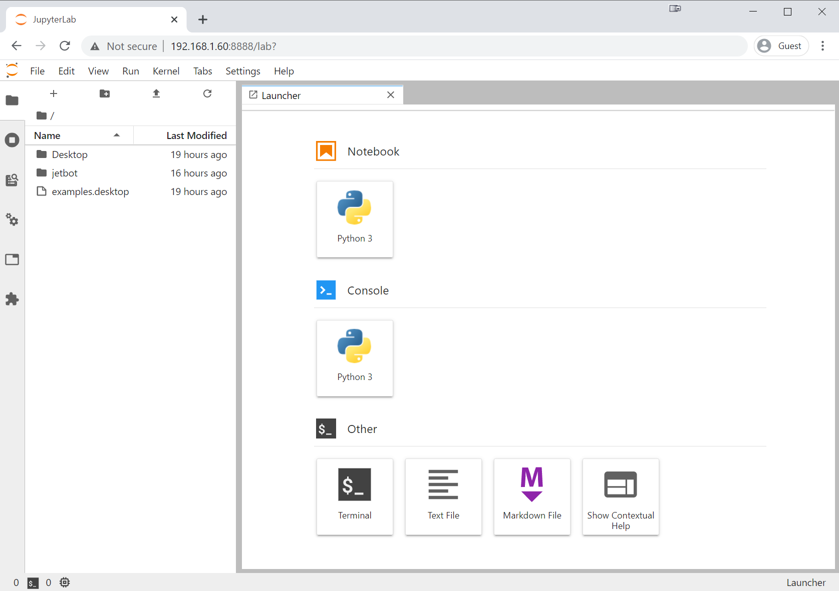
該enable.sh腳本會導致 docker 容器在啟動時重新啟動。這意味著下次打開 JetBot 時，容器將自動啟動，您應該會在 PiOLED 顯示屏上看到 IP 地址。您需要做的就是將其輸入您的網絡瀏覽器並開始編程！
有關通過 JetBot 配置和使用 docker 的更多信息，請查看Docker 提示頁面。現在您已經完成了 JetBot 的設置，可以開始運行這些範例了！

